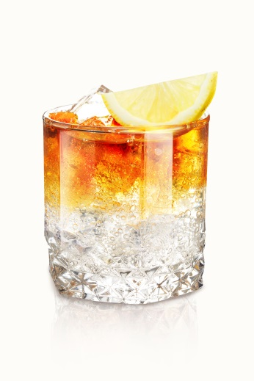
REPUBLICA ESPRESSO & TONIC

Elegantním propojením karibských rumů a kávového extraktu vzniká rumový elixír Božkov Republica Espresso, který si můžete vychutnat v kombinaci s tonikem a kapkou citronu na ledu.

Sklenici „whiskovka“ naplňte ledem, nalijte 10 cl tonicu a poté 4cl rumového elixíru Božkov Republica Espresso, na závěr ozdobte plátkem citronu.

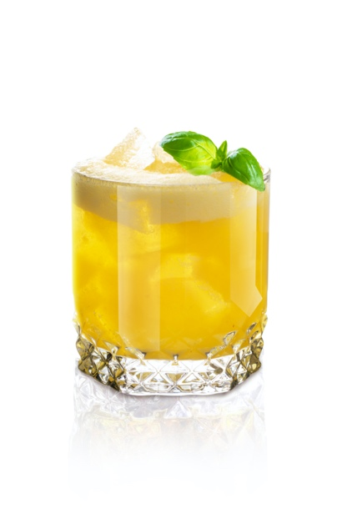

REPUBLICA PINEAPPLE

Výjimečný okamžik silvestrovské noci si žádá výjimečný drink! Ochutnejte novou prvotřídní vodku Božkov Republica z cukrové třtiny v kombinaci s ananasovou šťávou.

Do sklenice na whisky dejte led, přilijte 4cl Božkov Republica vodky z cukrové třtiny, 6cl čerstvé ananasové šťávy a 0,5-1 cl sirupu z cukrové třtiny. Ozdobte třemi lístky bazalky.

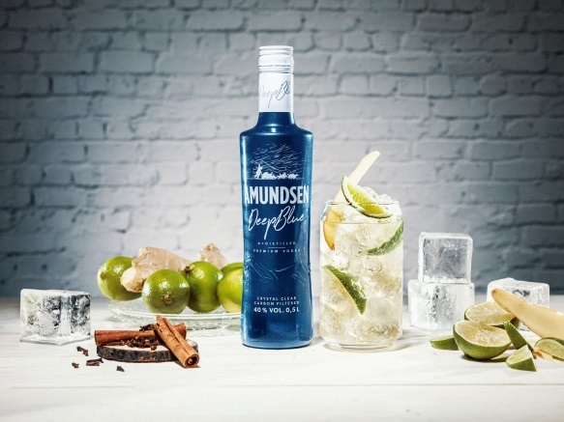
AMUNDSEN DEEP MULE

Aktivuj 6. smysl s Amundsen Deep Blue! Unikátně jemná, 6x destilovaná vodka, filtrovaná přes aktivní uhlí – namíchej si drink a silvestrovská party bude 6x zábavnější!

Sklenici naplňte ledem, zalijte 4 cl Amundsen Deep Blue a dolijte zázvorovým pivem. Na závěr ozdobte limetkou.

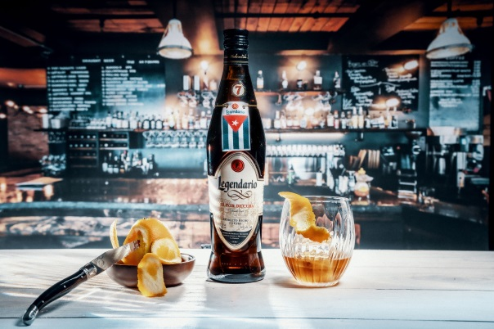
LEGENDARIO ELIXÍR PERFECT SERVE
Vychutnejte si silvestrovskou noc naplno a užijte si tak oslavy nového roku s výjimečným elixírem Legendario v jeho nejlepší podobě.

Do whiskovky nasypejte pár kostek ledu. Zalijte 4cl Legendario elixír de Cuba a zastříkněte kouskem pomerančové kůry.

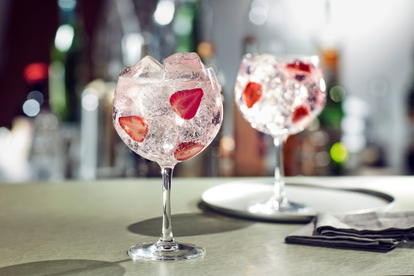
GORDON´S PINK SPRITZ
Přemýšlíte nad originálním aperitivem či osvěžujícím drinkem pro přítomné dámy a Aperol Spritz se Vám již omrzel? Oslňte delikátním, ovocným a osvěžujícím Gordon´s Pink Spritzem, jehož lahodnou chuť podtrhnete čerstvými nakrájenými jahodami.
Velkou sklenici na víno naplňte ledem, přilijte 50 ml Gordon´s Pink, smíchejte s 50 ml citronové limonády a 25 ml kvalitního prosecca. Třešničkou na dortu jsou pak čerstvé plátky jahod.

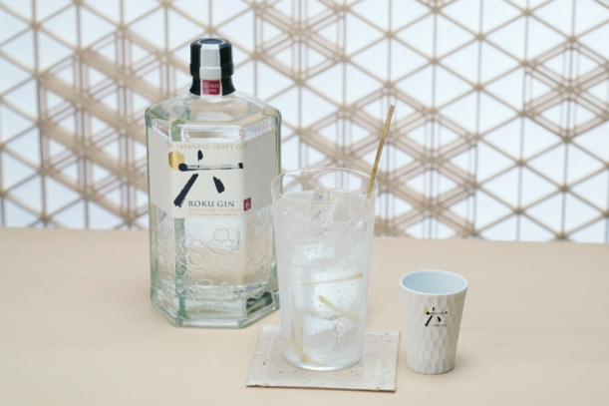
ROKU GIN & TONIC

Gin Roku obsahuje směs 6 exotických botanicals – rostlin, které jsou typické pro Japonsko a které nenajdete takto pohromadě v žádném jiném ginu na světě. Chuť již tak výtečného ginu můžete vyzkoušet s tonikem a plátky zázvoru.

Sklenici typu highball naplňte ledem. ROKU Gin smíchejte s kvalitním tonicem a na závěr vložte do sklenice 6 proužků nakrájeného zázvoru.

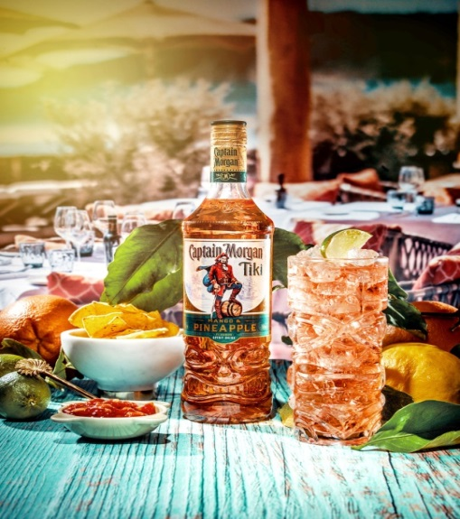
CAPTAIN MORGAN TIKI LEMONADE

Osvěžení během silvestrovského tance Vám poskytne Captain Morgan Tiki říznutý svěží citronovou limonádou. Výhodou je velmi rychlá příprava – drink si stihnete umíchat ještě před tím, než začne hrát Váš oblíbený song.

Naplňte vysokou sklenici ledem, přidejte 4cl Captain Morgan Tiki a dolijte 15cl citronové limonády (např. Sprite, 7up). Na závěr ozdobte limetkou.

PR tip

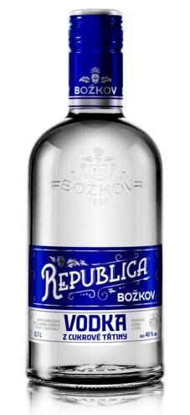
Božkov Republica Vodka z cukrové třtiny

Překvapte své blízké novinkou Božkov Republica vodkou z cukrové třtiny. Právě použití cukrové třtiny původem z Guatemaly přináší ve spojení s průzračně čistou vodou dokonalou jemnost a čirost.

Objem: 0,7l
Doporučená akční cena: 249,90 Kč
Obsah alkoholu: 40 %

Bonusy na závěr!

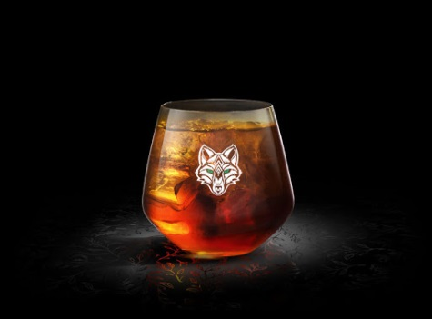
SPEED FOX

Potřebujete osvěžit během silvestrovské noci? Nejlepší volbou je zvolit lišácký Black Fox!

Do skleničky nasypejte pár kostek ledu. Zalijte 4cl Black Fox a přilijte vychlazený Red Bull.



FERNET STOCK BARREL & COLA

Rádi zkoušíte nové věci? Právě pro vás je tu lahodný Fernet Stock Barrel Edition ve spojení s originální Coca-Colou!

Whiskovku naplňte kousky ledu a zalijte panákem Fernet Stock Barrel Edition. Přilijte 0,1l Coca-coly a na závěr ozdobte plátkem pomeranče.

